LAPORAN PRAKTIKUM DASAR PEMROGRAMAN
JOBSHEET 1 (INSTALASI JDK)



Nama : Krishna Alief Bahroin Zain
NIM : 264107020201
Prodi/Kelas : TI/1B
No Absen : 14

JURUSAN TEKNOLOGI INFORMASI
POLITEKNIK NEGERI MALANG
2026/2027
Percobaan 1 (setting path) :

Langkah Langkah Beberapa Percobaan Instalasi JDK
Step 1, langsung click tombol start windows lalu etik environment variable lalau klik button environment variable
Step 2
Klik tombol Environment Variables, kemudian pada bagian System Variables pilih variabel Path lalu klik Edit.
Step 3
Klik tombol New, kemudian tambahkan lokasi folder bin dari hasil instalasi Java Development Kit (JDK), misalnya: C:\Program Files\Java\jdk-24\bin
Sesuaikan lokasi folder dengan tempat JDK terinstal pada komputer masing-masing.
Step 4
Klik OK pada seluruh jendela pengaturan hingga tersimpan. Selanjutnya buka Command Prompt kemudian ketik perintah:
javac
Jika muncul informasi mengenai penggunaan perintah javac, berarti proses instalasi JDK dan konfigurasi PATH telah berhasil.
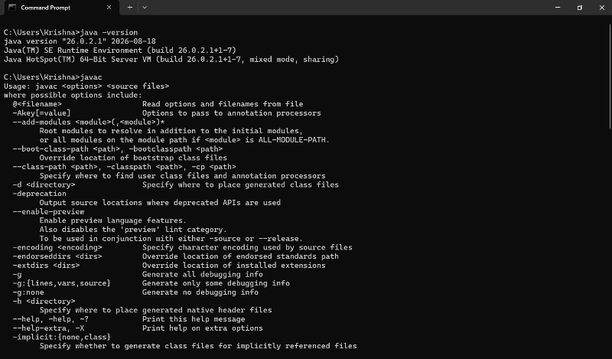
Jawaban Pertanyaan
1. Jelaskan apa kegunaan memasukkan lokasi folder bin dari Java ke dalam variabel PATH!
Folder bin berisi file executable seperti java.exe dan javac.exe. Dengan menambahkan lokasi folder tersebut ke dalam variabel PATH, sistem operasi dapat mengenali dan menjalankan perintah Java dari direktori mana pun tanpa harus menuju folder instalasi JDK.
2. Jelaskan kegunaan perintah javac ketika masuk di Command Prompt!
Perintah javac digunakan untuk melakukan proses kompilasi file program Java yang berekstensi .java menjadi file bytecode berekstensi .class. File inilah yang nantinya dapat dijalankan menggunakan Java Virtual Machine (JVM).

Percobaan 2 (install VS code)

- Menginstal Visual Studio Code.
- Membuat file baru dengan nama MyFirstJavab.java.
- Menuliskan struktur dasar program Java sesuai jobsheet.
- Menyimpan file program.
- Membuka terminal Visual Studio Code.
- Berpindah ke direktori tempat file disimpan menggunakan perintah cd.
- Melakukan kompilasi menggunakan perintah: javac MyFirstJava14.java
- Setelah proses kompilasi berhasil, terbentuk file MyFirstJava14.class.
- Menjalankan program menggunakan perintah:
- java MyFirstJava14
- Memodifikasi program dengan menambahkan perintah:
- System.out.println("Halo, nama saya Krishna Alief Bahroin Zain");
- Melakukan kompilasi ulang dan menjalankan program kembali.

Jawaban Pertanyaan
- Jelaskan fungsi perintah javac MyFirstJava14.java!
Perintah tersebut digunakan untuk mengubah source code Java menjadi bytecode yang disimpan dalam file MyFirstJava14.class. Bytecode inilah yang dapat dijalankan oleh JVM.
- Jelaskan fungsi perintah java MyFirstJava14!
Perintah tersebut digunakan untuk menjalankan file bytecode MyFirstJava14.class sehingga program dapat dieksekusi dan menghasilkan output pada layar.
Jawaban Pertanyaan
1. Apa yang terjadi setelah System.out.println diubah menjadi System.out.print?
Output ditampilkan pada baris yang sama tanpa berpindah ke baris berikutnya.
2. Jelaskan perbedaan System.out.println() dan System.out.print()!
- System.out.println() mencetak teks kemudian berpindah ke baris baru.
- System.out.print() mencetak teks tanpa berpindah ke baris baru sehingga output berikutnya akan berada pada baris yang sama.
3. Jelaskan fungsi karakter \n!
Karakter \n merupakan escape sequence yang digunakan untuk membuat baris baru pada output.
4. Jelaskan fungsi karakter //!
Karakter // digunakan untuk membuat komentar satu baris. Semua tulisan setelah // tidak akan dieksekusi oleh program.
TUGAS

public class RobotArm14 {

public static void main(String[] args) {
System.out.println("Posisi awal");
System.out.println("Nampan A = 1 bola bintang, Nampan B = 1 bola bulan, Nampan c = ...\n");

System.out.println("Langkah Pertama:");
System.out.println("Nampan A =..., Nampan B = 1 bola bulan, Nampan c = 1 bola bintang\n");

System.out.println("Langkah Kedua:");
System.out.println("Nampan A = 1 bola bulan, Nampan B =..., Nampan c = 1 bola bintang\n");

System.out.println("Langkah Ketiga:");
System.out.println("Nampan A = 1 bola bulan, Nampan B = 1 bola bintang, Nampan c =... \n");

System.out.print("\nJadi => \t(a) Kedua bola sudah bertukar tempat\n\t\t(e) nampan C kosong\n");
}
}

hasilnya :
